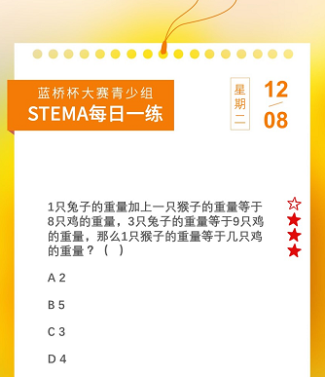
答案：9只鸡除以3只兔子，所以一只兔子等于3只鸡。8-3=5

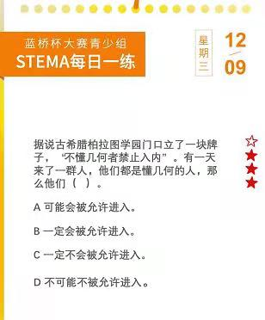
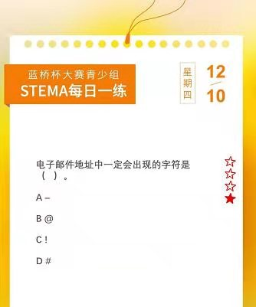

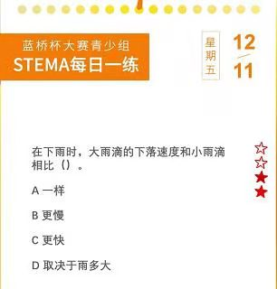
答案：C
生活化解释：同样体积的水，雨滴越小，其表面积越大。若将同样体积的水不分开，它的表面积就远远小于分成无数的小体积的表面积。 表面积越大，接触空气的面积越大，空气的阻力、粘滞力也相应的大许多。体积小，重量就小，所以小水滴在空气中的下降速度就小。 小的颗粒都是如此，比如：灰尘，云和雾，鸡毛等等。
专业化解释：空气阻力与速度成正比(f=kv)，而常数K与雨滴的有效面积(2次方)有关，但重力与体积(3次方)有关，所以当体积增加时，重力比有效面积增加快，速度就会增加。

于2019年末开始出现、在多国传播的新冠肺炎（SARS-CoV-2）是由（ ）引起的。
A 细菌 B 病毒 C 流感 D 阴谋
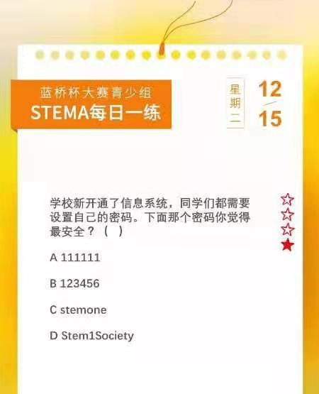
在刘慈欣的科幻作品《三体》中，三体的探测器“水滴”具有极强的表面强度。这是因为它使用了（ ）。
A 钛合金
B 碳纤维
C 强相互作用力材料
D 弱相互作用力材料

【答案】C
【类别】科幻作品涉猎
【解析】本题出自阅读推荐书目，硬科幻小说《三体》。故事中，三体人从未与人类谋面。几百年里，三体人赖以威慑、奴役地球人的，是两颗质子大小的“智子”，和一个几米长的“水滴”探测器。阅读过此段情节的同学一定对“水滴”极强的打击能力印象颇深。刘慈欣曾说过，科幻不是预测未来，而是将未来的可能排列出来。科幻作品涉猎是未来素养的有机组成部分。
【正确率】此题出现在中级组。正确答案选择率为51.4%；除正确答案外，考生回答占比最多的是未选任何答案，23.6%。

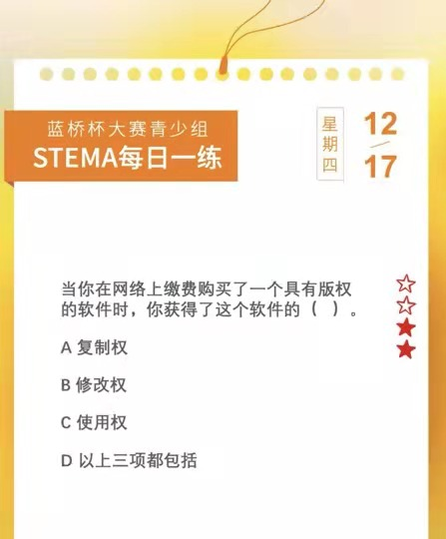

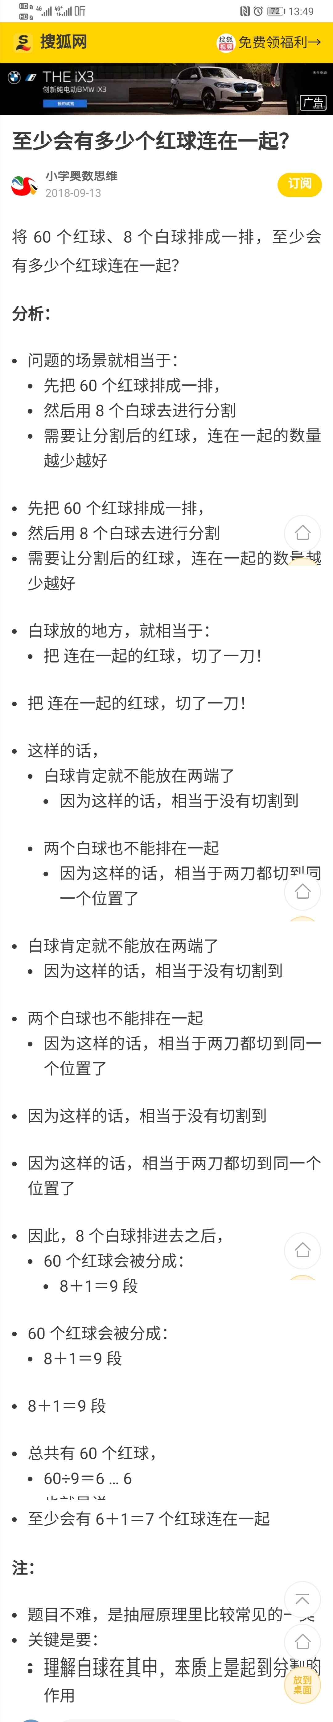
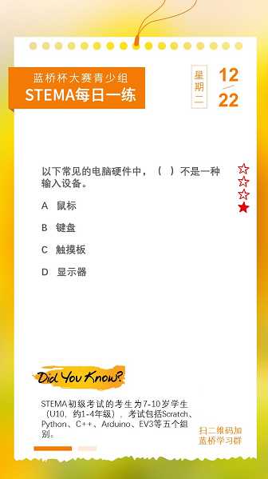

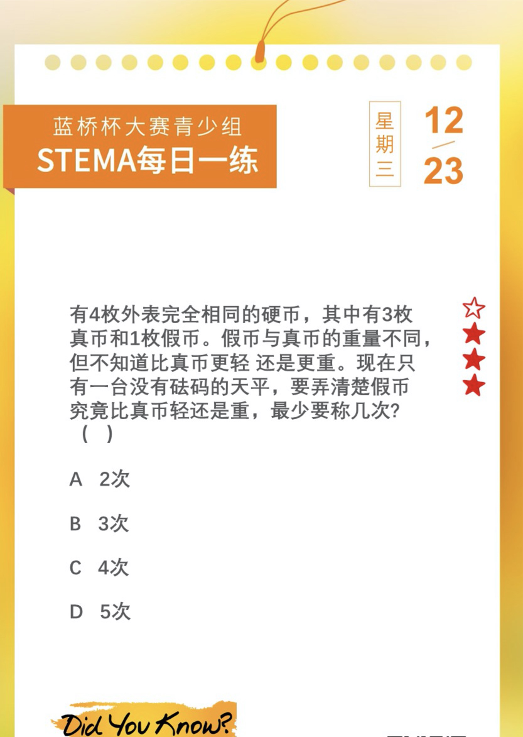
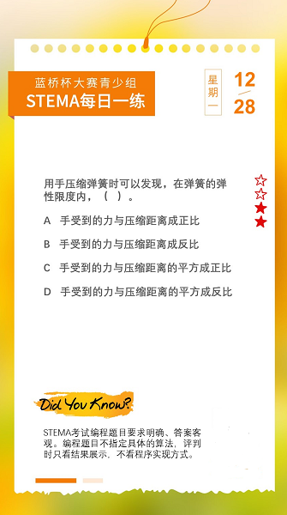
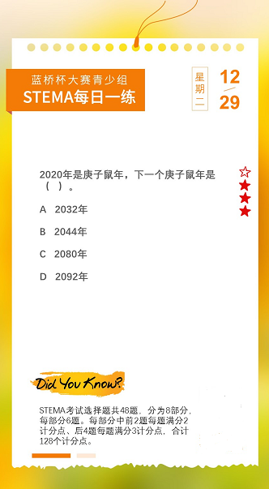
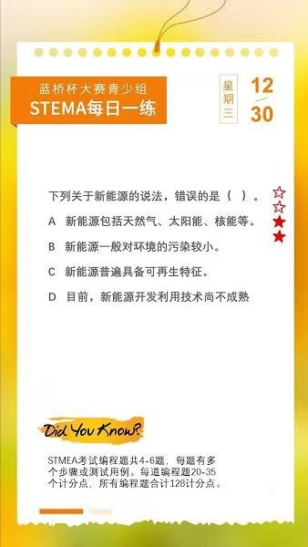
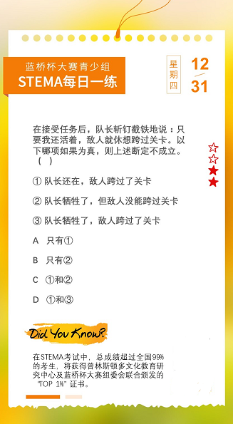
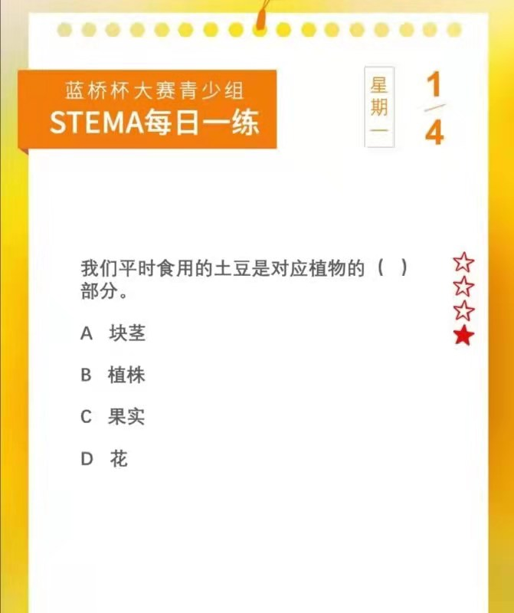
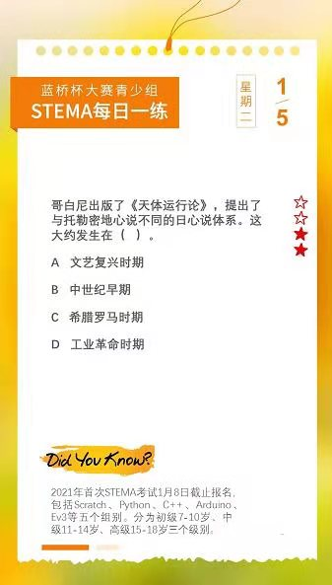
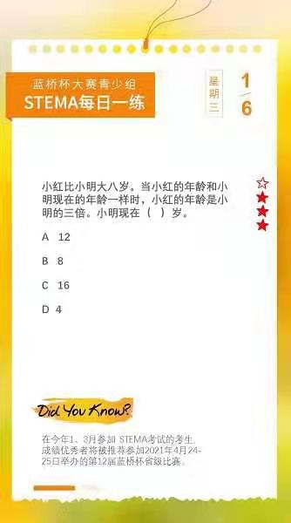
在中国，一位作家自作品完成之日开始拥有对自己作品的著作权，直到（ ）为止。
A 20年后 B 50年后
C 作家死时 D 死后50年
答案D

在一张桌子上放了2020根铅笔。甲和乙轮流拿走铅笔，每次可以拿1根或者2根，拿走最后一根铅笔的人获胜。在甲乙两人都充分掌握比赛策略的情况下，假如甲先取，那么（ ）将最终获胜。
A 甲 B 乙
C 会平局 D 无法判断
答案A

IPv6的地址长度为（ ），是IPv4地址长度的（ ）。
A 128位 6倍 B 64位 6倍
C 128位 4倍 D 32位 4倍

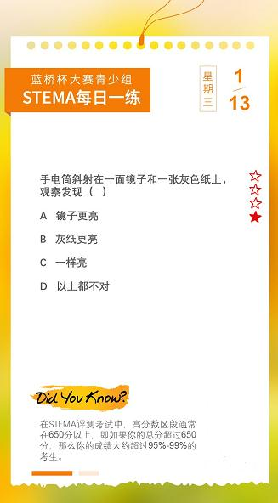
某班 44 人，从 A，B，C，D，E 五位候选人中选举班长，A 得选票 23 张，B 得选票占第二位，C，D 得票相同，E 选票最少，得 4 票，那么 B 得选票 （ ） 张 。
A 5
B 6
C 7
D 8

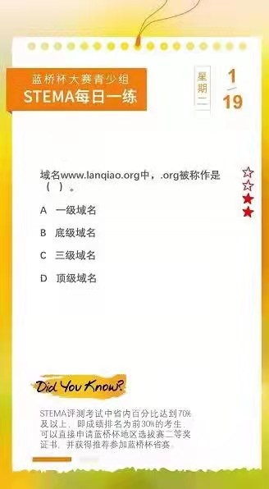

在凡尔纳的著名科幻作品《海底两万里》中，鹦鹉螺号是一艘使用（ ）作为主要动力的潜艇。
A 柴油 B 核能
C 电力 D 无工质引擎
答案C

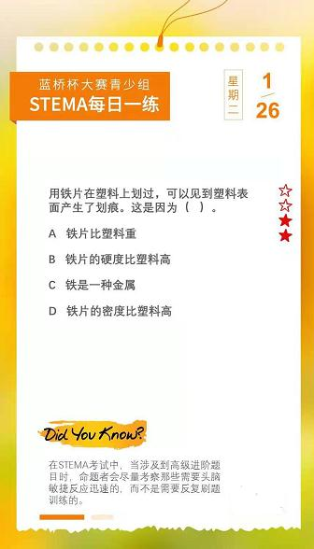

A triangle has a side length of 9 cm, and the respective height on that side is 6 cm. Find the area of the triangle ( ).
A 54cm2 B 90cm2
C 27 cm2 D 45cm2
答案C

